SUB. 1.8 - Αποκατάσταση και Ανάδειξη Παναγιάς Χωριανής στο Κάστρο Χάλκης

Το εν λόγω έργο, με κωδικό ΟΠΣ ΤΑ 5162153, προϋπολογισμό 660.000,00 ευρώ και χρηματοδότηση από το Ταμείο Ανάκαμψης και Ανθεκτικότητας, έχει αντικείμενο την αποκατάσταση του ναού της Παναγίας Χωριανής στον μεσαιωνικό οικισμό Χωριό της Χάλκης, ο οποίος κτίστηκε πιθανόν τον 17ο αιώνα στη βόρεια πλευρά του λόφου Παλαιόκαστρο, όπου υψώνεται το μεσαιωνικό κάστρο.

Στόχος του έργου είναι η άρση των αιτιών που προκαλούν φθορές, η μορφολογική και αισθητική αποκατάσταση και η ανάδειξη της αρχαιολογικής αξίας του ναού.
Με την ολοκλήρωσή του έργου θα εμπλουτιστεί το επισκέψιμο μνημειακό απόθεμα του νησιού και παράλληλα θα αναβαθμιστεί η προσβασιμότητα στον αρχαίο οικισμό.
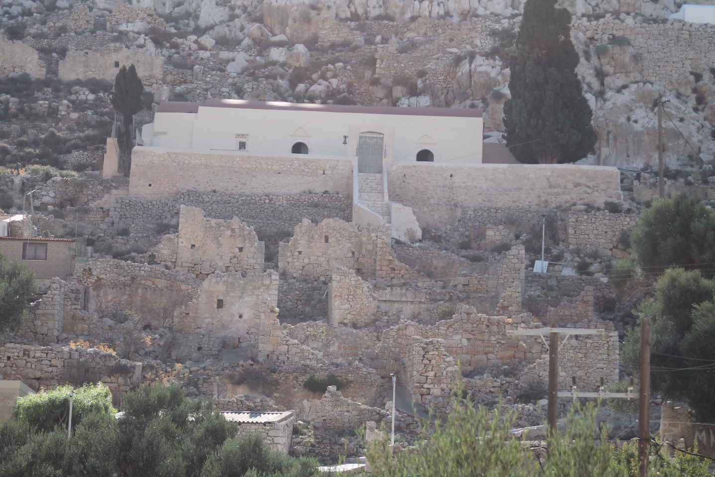
Το έργο/δράση υλοποιείται στο πλαίσιο του Εθνικού Σχεδίου Ανάκαμψης και Ανθεκτικότητας «Ελλάδα 2.0» με τη χρηματοδότηση της Ευρωπαϊκής Ένωσης – NextGenerationEU.

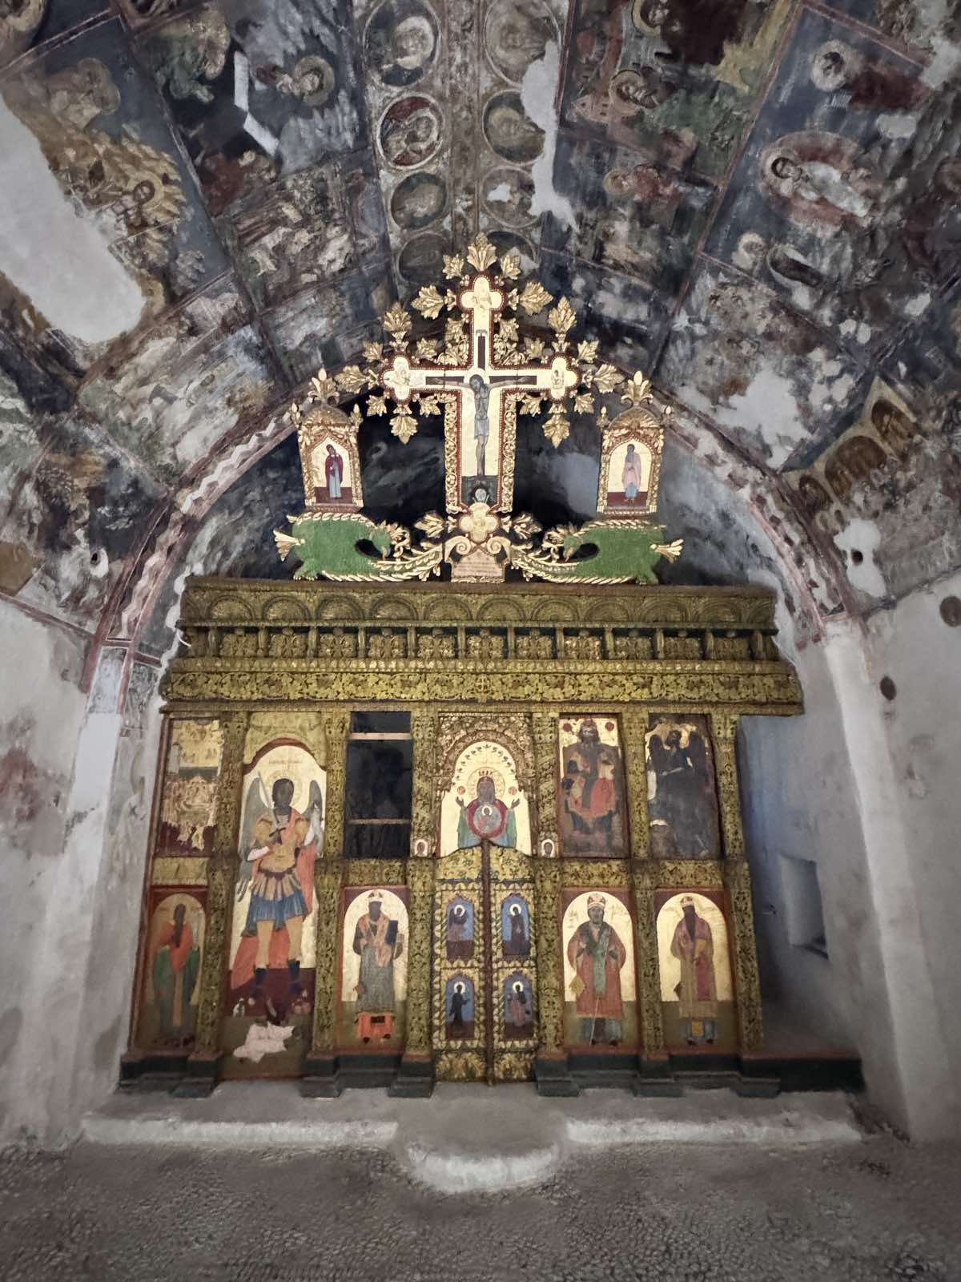
Το έργο/δράση υλοποιείται στο πλαίσιο του Εθνικού Σχεδίου Ανάκαμψης και Ανθεκτικότητας «Ελλάδα 2.0» με τη χρηματοδότηση της Ευρωπαϊκής Ένωσης – NextGenerationEU.

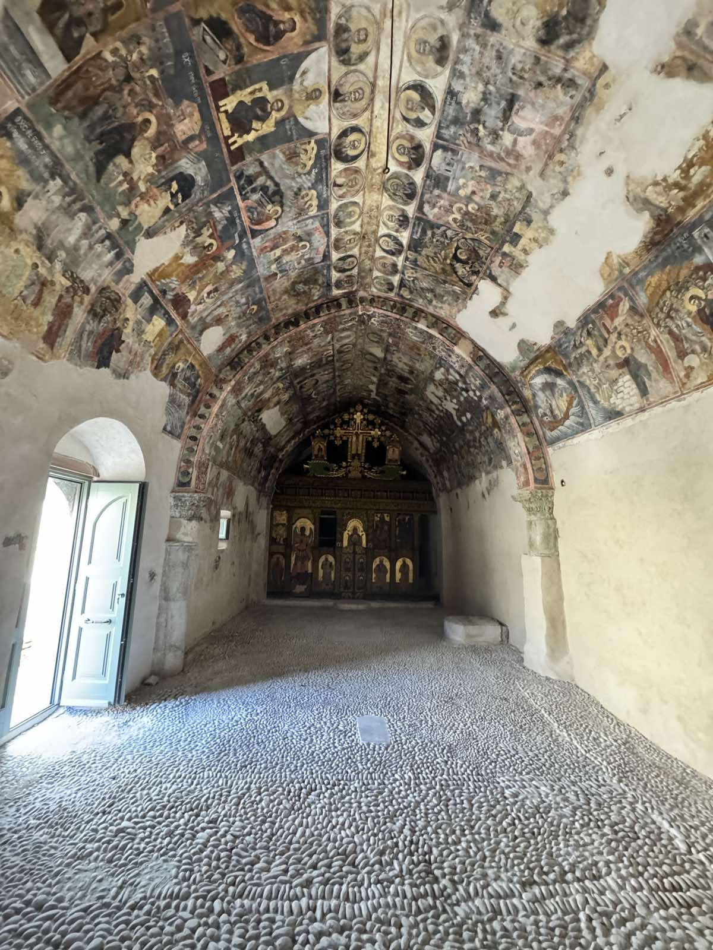
Το έργο/δράση υλοποιείται στο πλαίσιο του Εθνικού Σχεδίου Ανάκαμψης και Ανθεκτικότητας «Ελλάδα 2.0» με τη χρηματοδότηση της Ευρωπαϊκής Ένωσης – NextGenerationEU.

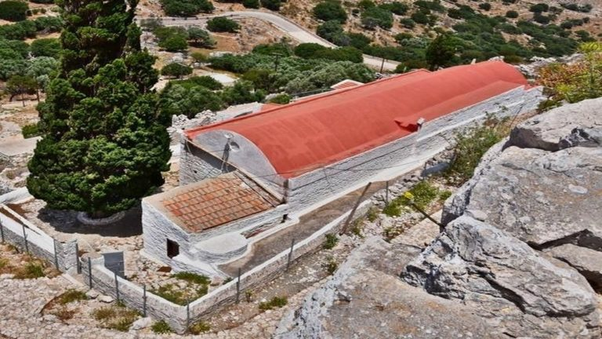

Το έργο/δράση υλοποιείται στο πλαίσιο του Εθνικού Σχεδίου Ανάκαμψης και Ανθεκτικότητας «Ελλάδα 2.0» με τη χρηματοδότηση της Ευρωπαϊκής Ένωσης – NextGenerationEU.

